呼和浩特低空气象数据分析报告
单文件：20251205130000.nc ｜ 空间分层、风向与垂直气流
有效时刻：北京时间2025年12月5日21:00（UTC 13:00）
报告日期：2026年10月21日

一、数据概况：用途与变量组成
这份文件描述呼和浩特及周边区域，在一个有效时刻、不同经纬度和离地高度上的气象状态。文件声明来源为WRF V4.7.1数值模式，经水平与高度插值后写为NetCDF产品，可作为低空环境展示、仿真或气象特征研究的背景数据。
本报告沿用“先认识数据—再建立框架—再分析空间与高度差异—最后集中检查质量和需求”的逻辑。当前文件只有一个时刻，因此全部分析统一固定北京时间12月5日21:00，不绘制时间变化曲线，也不计算跨时次频次。
基本项目 | 本文件实际情况
文件与体积 | 20251205130000.nc；485.41 MB（462.92 MiB）。
区域 | 108.000000～112.996849°E、39.000000～41.999238°N。
有效时间 | 2025-12-05 13:00 UTC＝2025-12-05 21:00北京时间，仅1个时点。
离地高度 | 50～3000 m，共60层，每50 m一层。
水平网格 | 668×846，每层565,128个格点；输出间距约500 m。
气象内容 | u、v、w、气温、气压；没有混合比或比湿变量。

文件中的模拟起始时间为UTC 12:00，有效时间坐标为UTC 13:00。本报告以time变量为准；模拟起始时间并不表示这个文件包含一段连续时间序列。

变量组成与含义
原文件共有11个变量：4个坐标变量、2个几何变量、5个气象变量。先区分它们的用途，再解释后续图表中的风速、风向等派生量。
类别 | 变量名 | 单位 | 含义与使用要点
坐标 | time | 小时数 | 自1970-01-01起的小时数；文件标注UTC，仅1个取值。
坐标 | lat | °N | 纬度，668个取值，表示南北位置。
坐标 | lon | °E | 经度，846个取值，表示东西位置。
坐标 | level | m | 离当地地面的高度AGL，共60层。
几何 | terrain_height | m | 地形海拔，二维地面背景。
几何 | height_agl | m | 实际为海拔MSL，约等于level＋terrain_height；名称容易误导。
气象 | u | m/s | 模式网格x方向风分量，正负表示方向。
气象 | v | m/s | 模式网格y方向风分量；地理风向须先旋转坐标。
气象 | w | m/s | 空气垂直速度；负值表示下沉，正值表示上升。
气象 | temperature_c | ℃ | 气温，原文件已经标注摄氏度；本报告不再减273.15。
气象 | pressure_hpa | hPa | 气压；1 hPa＝100 Pa，随实际海拔变化。

实际水平风速由sqrt(u²＋v²)计算，单位m/s；地理风向由旋转后的东、北风分量求来向角。这两项都是本报告计算的派生量，不计入原文件11个变量。
本文件没有mixing_ratio或specific_humidity，因此不生成湿度分布、湿度垂直剖面或水汽变量关联检查。缺少这两个字段不等于已经发现数值损坏，但会限制湿度相关应用。

二、数据框架：空间、高度与处理特点
这份文件的气象场可以理解为“一个时间点×60个高度层×668个纬度×846个经度”。每层变量种类完全相同，改变高度是在读取不同空域的位置，不能把不同高度理解为不同类型的数据。
查看层次 | 规模 | 对应含义
整个文件 | 1个有效时刻 | 全部图表对应同一时刻，无法据此判断时间变化。
一个时刻 | 60个离地高度层 | 每层包含u/v/w、气温、气压及海拔高度。
一个高度层 | 668×846＝565,128个位置 | 整片区域的水平网格中心。
一个四维变量 | 1×60×668×846＝33,907,680个值 | 该变量在整个三维空域中的采样量。
六个四维原始字段 | 203,446,080个值 | 包含海拔高度与五个气象量；尚未计入二维地形和坐标。

全部60个高度层如下。第k层离地高度为50×k m；每层均有相同变量，565,128只是单层水平点数。
层号与离地高度 | 层号与离地高度 | 层号与离地高度 | 层号与离地高度 | 层号与离地高度 | 层号与离地高度
01层：50 m | 02层：100 m | 03层：150 m | 04层：200 m | 05层：250 m | 06层：300 m
07层：350 m | 08层：400 m | 09层：450 m | 10层：500 m | 11层：550 m | 12层：600 m
13层：650 m | 14层：700 m | 15层：750 m | 16层：800 m | 17层：850 m | 18层：900 m
19层：950 m | 20层：1000 m | 21层：1050 m | 22层：1100 m | 23层：1150 m | 24层：1200 m
25层：1250 m | 26层：1300 m | 27层：1350 m | 28层：1400 m | 29层：1450 m | 30层：1500 m
31层：1550 m | 32层：1600 m | 33层：1650 m | 34层：1700 m | 35层：1750 m | 36层：1800 m
37层：1850 m | 38层：1900 m | 39层：1950 m | 40层：2000 m | 41层：2050 m | 42层：2100 m
43层：2150 m | 44层：2200 m | 45层：2250 m | 46层：2300 m | 47层：2350 m | 48层：2400 m
49层：2450 m | 50层：2500 m | 51层：2550 m | 52层：2600 m | 53层：2650 m | 54层：2700 m
55层：2750 m | 56层：2800 m | 57层：2850 m | 58层：2900 m | 59层：2950 m | 60层：3000 m

本报告重点比较50、100、150、300、1000 m五个已有高度，同时保留完整60层垂直剖面；分析50～1000 m的增风位置时，直接读取其中每50 m一层的20个值，不另做垂直插值。

高度基准、地形与输出分辨率
level表示离地高度AGL，height_agl实际存储海拔MSL。当地形海拔不同时，同为离地1000 m的两个位置，其海拔高度也不同。A/B/C均为固定参考点，不代表已确认的项目场地。
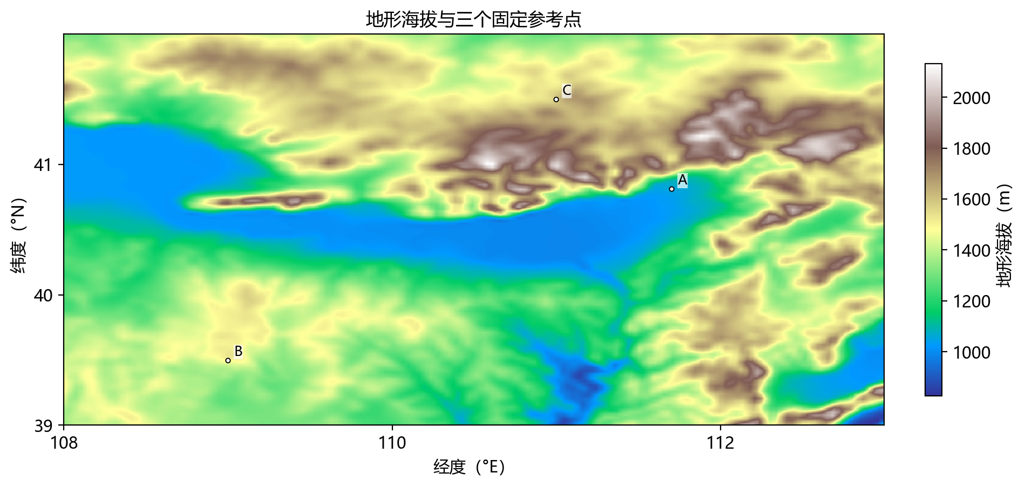
图1 地形海拔与A/B/C参考点；完整原文件范围。
参考点 | 含义 | 经纬度 | 地形海拔m
A | 呼和浩特附近参考点 | 111.701808°E，40.812133°N | 1056.75
B | 区域西南部参考点 | 108.999370°E，39.499123°N | 1488.63
C | 区域北部参考点 | 110.998109°E，41.500114°N | 1588.78

处理环节 | 文件中能确认的事实 | 解释
原始模式网格 | source_grid_dx_m/dy_m＝3000 m | 原始水平网格为3 km。
水平输出 | 声明0.5 km；双线性插值 | A点附近约南北500.0 m、东西497.7 m。
高度输出 | 离地50～3000 m，linear in height | 每50 m一层属于插值目标层，不代表原始模式原生50 m层厚。

可确认的处理链为WRF源数据→字段诊断与去交错→水平及高度插值→单时刻NetCDF。未取得后处理源程序，无法逐步核验实际处理次序。输出网格变密不增加原模式所能解析的细节，不能把约500 m输出直接认作原生500 m或1 km资料。

三、固定时刻的空间与垂直分析
以下全部固定北京时间2025年12月5日21:00。先比较五个高度的完整区域，再检查风向、三个参考点的垂直结构及下沉气流。全域统计按格点等权计算，单点数据另列；二者不混用。
高度AGL | 平均气温℃ | 平均气压hPa | 平均风速m/s | 平均w m/s
50 m | -2.874 | 853.633 | 8.876 | -0.030
100 m | -2.772 | 848.263 | 11.171 | -0.027
150 m | -2.814 | 842.928 | 12.901 | -0.025
300 m | -3.217 | 827.111 | 16.554 | -0.017
1000 m | -7.236 | 756.629 | 21.116 | -0.004

所选五层全域平均风速随高度增加，约从8.88增至21.12 m/s；平均气压逐层降低。平均温度在50→100 m略有增加，随后在所选高度上逐渐降低。这里描述的是区域均值，具体位置仍需读取自己的垂直剖面。
变量 | 单位 | 完整60层全域最小～最大 | 解释
u | m/s | -3.899～34.242 | 模式网格方向分量，负值本身不代表异常。
v | m/s | -22.259～13.100 | 与u合成风速，地理风向先做坐标旋转。
w | m/s | -3.002～3.511 | 反映空气上下运动，不能当作无人机爬升速度。
水平风速 | m/s | 0.006～37.087 | 逐格点合成后统计，不是先平均u/v再合成。
气温 | ℃ | -28.484～2.918 | 结合位置与高度解释，局地层序不必处处相同。
气压 | hPa | 521.344～914.337 | 同时受天气状态和海拔影响。

上述范围来自同一时刻全部60层；以下每个高度页的范围只来自对应一层。风速图、垂直速度图和相关统计均使用m/s，逐层增风比较使用上层风速减下层风速的m/s差值，不使用按高度归一化的强度单位。

50 m层：温度、气压、风速与垂直气流
本层全域平均风速为8.876 m/s，范围0.015～19.267 m/s；平均气温-2.874℃，平均气压853.633 hPa。图面覆盖完整经纬度范围，同一变量跨高度使用统一色标。
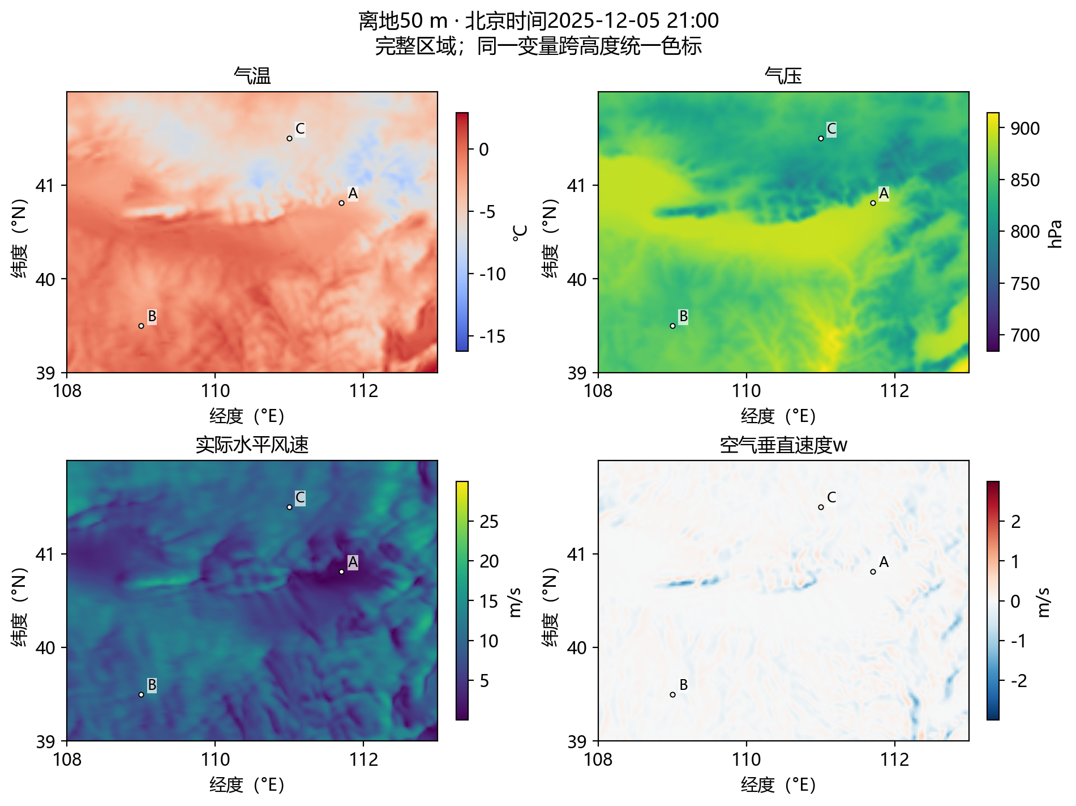
图2 北京时间12月5日21:00，离地50 m的气温、气压、实际水平风速和空气垂直速度。
变量 | 单位 | 本层全域最小～最大 | 本层全域均值
u：网格方向 | m/s | -3.899～19.252 | 8.003
v：网格方向 | m/s | -11.882～11.466 | 1.531
气温 | ℃ | -10.087～2.918 | -2.874
气压 | hPa | 774.433～914.337 | 853.633
水平风速 | m/s | 0.015～19.267 | 8.876
空气垂直速度w | m/s | -1.906～0.783 | -0.030

同一高度的A点风速为0.727 m/s，B点为9.019 m/s，C点为9.370 m/s。对比该层全域均值可见，固定点的实际情况不能直接由区域平均代替。

100 m层：温度、气压、风速与垂直气流
本层全域平均风速为11.171 m/s，范围0.008～21.971 m/s；平均气温-2.772℃，平均气压848.263 hPa。图面覆盖完整经纬度范围，同一变量跨高度使用统一色标。
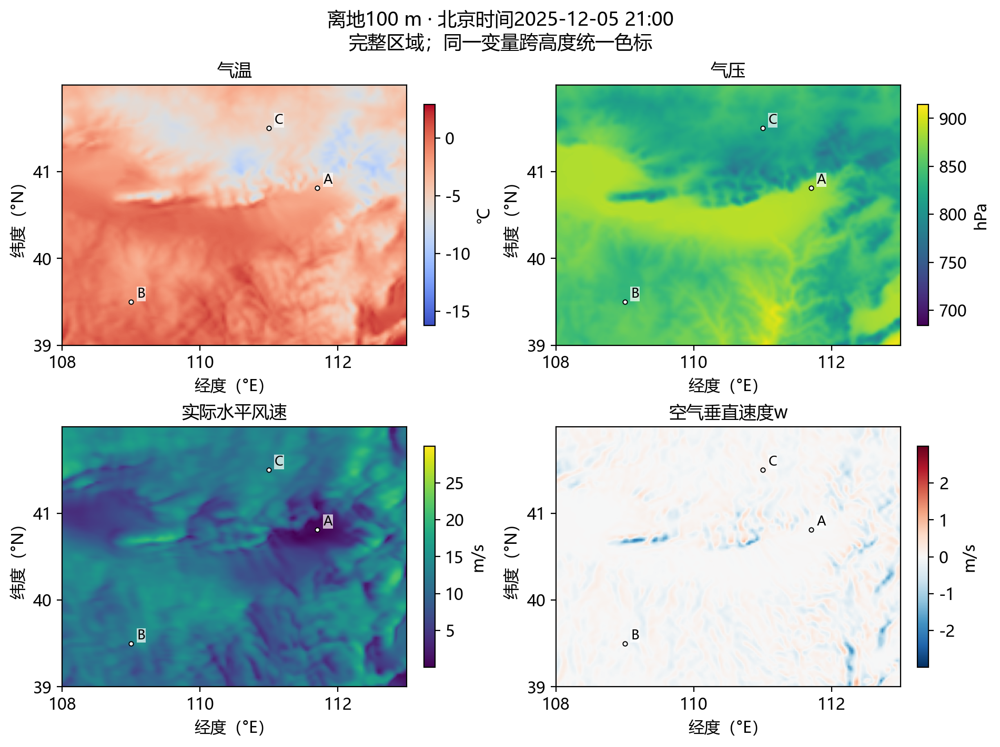
图3 北京时间12月5日21:00，离地100 m的气温、气压、实际水平风速和空气垂直速度。
变量 | 单位 | 本层全域最小～最大 | 本层全域均值
u：网格方向 | m/s | -1.444～21.943 | 10.307
v：网格方向 | m/s | -12.949～12.763 | 1.407
气温 | ℃ | -9.957～2.596 | -2.772
气压 | hPa | 769.442～908.696 | 848.263
水平风速 | m/s | 0.008～21.971 | 11.171
空气垂直速度w | m/s | -2.217～1.079 | -0.027

同一高度的A点风速为0.401 m/s，B点为12.075 m/s，C点为12.797 m/s。对比该层全域均值可见，固定点的实际情况不能直接由区域平均代替。

150 m层：温度、气压、风速与垂直气流
本层全域平均风速为12.901 m/s，范围0.009～23.444 m/s；平均气温-2.814℃，平均气压842.928 hPa。图面覆盖完整经纬度范围，同一变量跨高度使用统一色标。
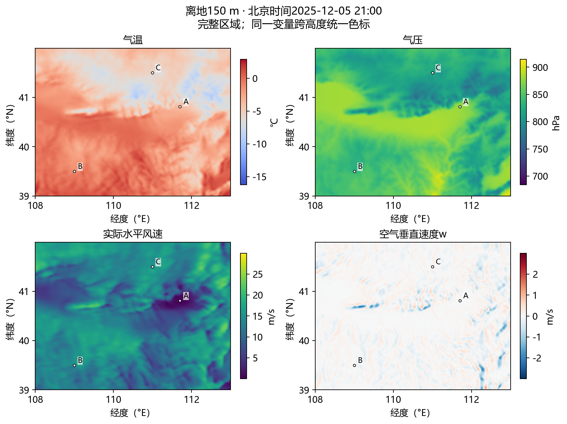
图4 北京时间12月5日21:00，离地150 m的气温、气压、实际水平风速和空气垂直速度。
变量 | 单位 | 本层全域最小～最大 | 本层全域均值
u：网格方向 | m/s | -1.313～23.412 | 12.084
v：网格方向 | m/s | -13.564～12.930 | 1.048
气温 | ℃ | -9.870～2.480 | -2.814
气压 | hPa | 764.473～903.080 | 842.928
水平风速 | m/s | 0.009～23.444 | 12.901
空气垂直速度w | m/s | -2.373～1.217 | -0.025

同一高度的A点风速为0.445 m/s，B点为14.411 m/s，C点为15.166 m/s。对比该层全域均值可见，固定点的实际情况不能直接由区域平均代替。

300 m层：温度、气压、风速与垂直气流
本层全域平均风速为16.554 m/s，范围0.006～27.241 m/s；平均气温-3.217℃，平均气压827.111 hPa。图面覆盖完整经纬度范围，同一变量跨高度使用统一色标。
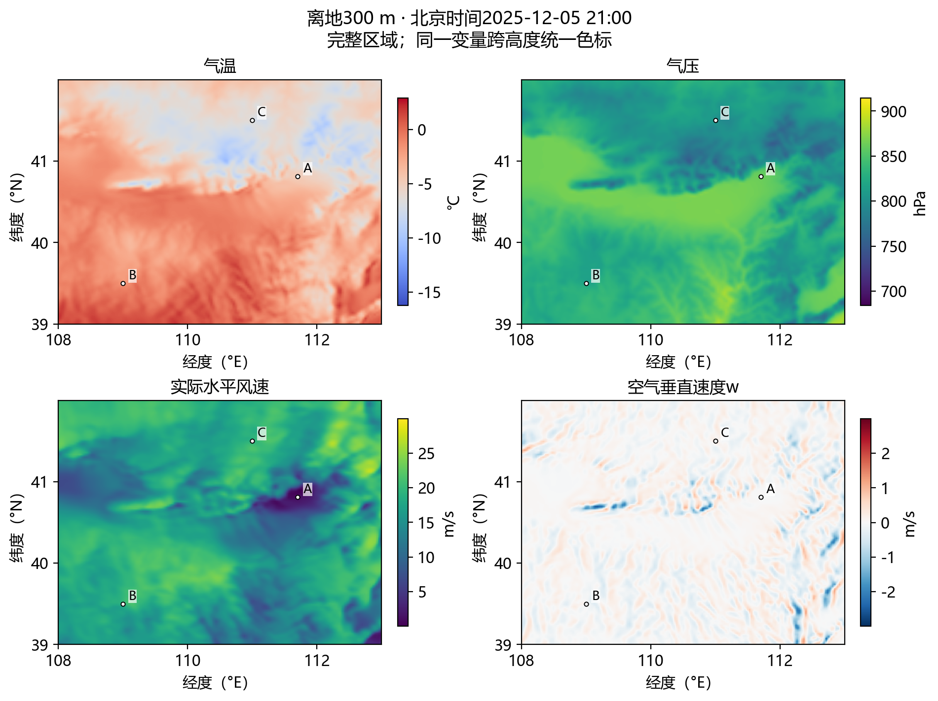
图5 北京时间12月5日21:00，离地300 m的气温、气压、实际水平风速和空气垂直速度。
变量 | 单位 | 本层全域最小～最大 | 本层全域均值
u：网格方向 | m/s | -0.507～27.132 | 15.852
v：网格方向 | m/s | -14.386～11.546 | -0.545
气温 | ℃ | -10.791～2.092 | -3.217
气压 | hPa | 749.721～886.395 | 827.111
水平风速 | m/s | 0.006～27.241 | 16.554
空气垂直速度w | m/s | -2.620～1.218 | -0.017

同一高度的A点风速为1.056 m/s，B点为19.162 m/s，C点为19.061 m/s。对比该层全域均值可见，固定点的实际情况不能直接由区域平均代替。

1000 m层：温度、气压、风速与垂直气流
本层全域平均风速为21.116 m/s，范围6.374～29.978 m/s；平均气温-7.236℃，平均气压756.629 hPa。图面覆盖完整经纬度范围，同一变量跨高度使用统一色标。
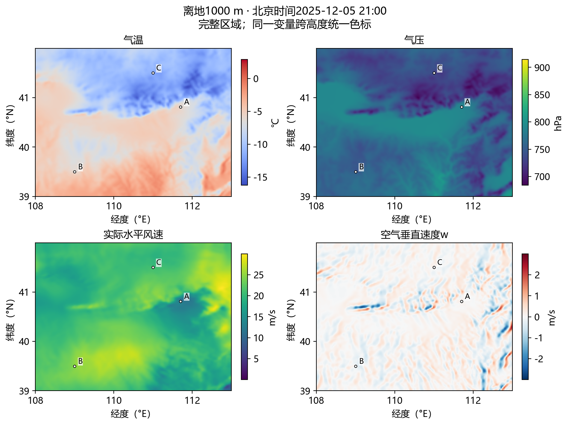
图6 北京时间12月5日21:00，离地1000 m的气温、气压、实际水平风速和空气垂直速度。
变量 | 单位 | 本层全域最小～最大 | 本层全域均值
u：网格方向 | m/s | 6.163～29.824 | 19.700
v：网格方向 | m/s | -15.647～3.269 | -6.507
气温 | ℃ | -16.246～-0.408 | -7.236
气压 | hPa | 683.918～812.042 | 756.629
水平风速 | m/s | 6.374～29.978 | 21.116
空气垂直速度w | m/s | -2.998～2.565 | -0.004

同一高度的A点风速为11.939 m/s，B点为24.567 m/s，C点为20.678 m/s。对比该层全域均值可见，固定点的实际情况不能直接由区域平均代替。

风向：五个高度的空间分布
原始u/v为模式网格相对风，依据文件中的Lambert投影参数旋转为地理东、北分量后，再计算气象来向。底色表示风从哪里来，箭头表示气流吹向哪里；箭头仅示方向，不表示风速大小。
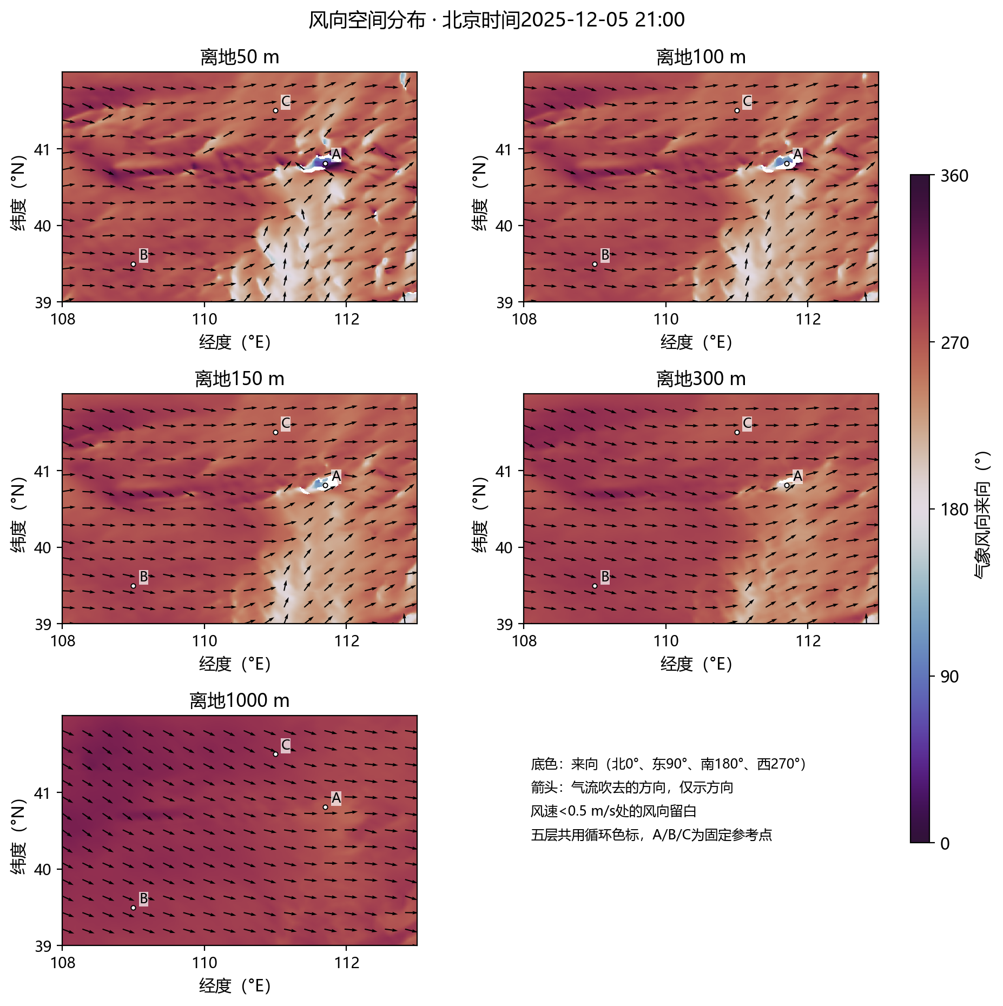
图7 五个高度的地理风向与气流方向；北京时间12月5日21:00。
高度 | 圆平均来向° | 方向集中度R | 最多风向扇区 | 该扇区占比
50 m | 259.4 | 0.901 | 西 | 46.64%
100 m | 262.6 | 0.921 | 西 | 49.41%
150 m | 265.5 | 0.932 | 西 | 50.18%
300 m | 272.7 | 0.953 | 西西北 | 40.71%
1000 m | 290.9 | 0.983 | 西西北 | 67.51%

本表为各高度完整区域的统计，不属于A/B/C某个点。来向采用北0°、东90°、南180°、西270°；R取0～1，越接近1说明格点间方向越一致，不表示风速大小或准确率。风速<0.5 m/s的格点不计入风向统计，该值仅用于弱风方向筛选。50～150 m最多为西风扇区，300/1000 m最多为西西北；整体以偏西来风为主。

固定A/B/C点：完整60层垂直结构
这一页固定同一时刻及三个参考点，只改变离地高度。纵轴覆盖50～3000 m，分别比较气温、气压、实际水平风速和空气垂直速度；曲线的横向差异是位置差异，沿曲线的变化是高度差异。
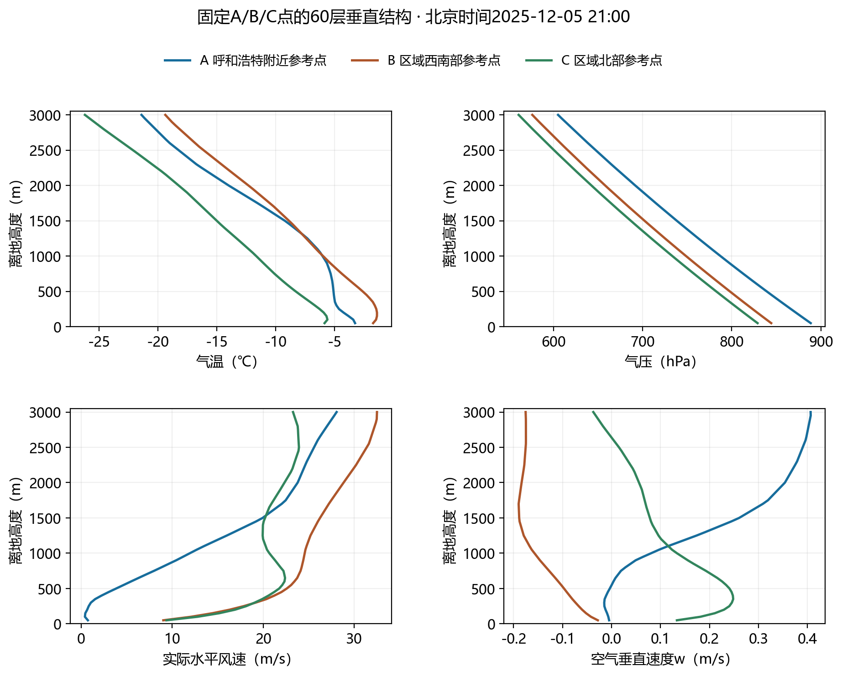
图8 A/B/C三个固定位置的60层气象剖面；横轴按各变量实际单位展示。
点位 | 50 m风速 | 1000 m风速 | 3000 m风速 | 50→3000 m气温℃
A | 0.73 | 11.94 | 28.08 | -3.25→-21.40
B | 9.02 | 24.57 | 32.51 | -1.72→-19.37
C | 9.37 | 20.68 | 23.28 | -5.84→-26.20

表内风速单位均为m/s。A点近地风明显弱于B/C，较高层风速增加；但各点的增长并不相同。三个点气压随高度降低，温度和垂直气流也存在位置差异。一次垂直剖面不能解释为随时间的演变。

逐50 m风速：哪些高度段增风更明显
在50～1000 m范围内直接读取20个已有高度。左图给出各高度实际风速，右图给出相邻50 m层的风速差ΔV＝上层风速−下层风速，单位仍为m/s；正值增风、负值减风。黄色条带为该点增风最大的相邻层段。
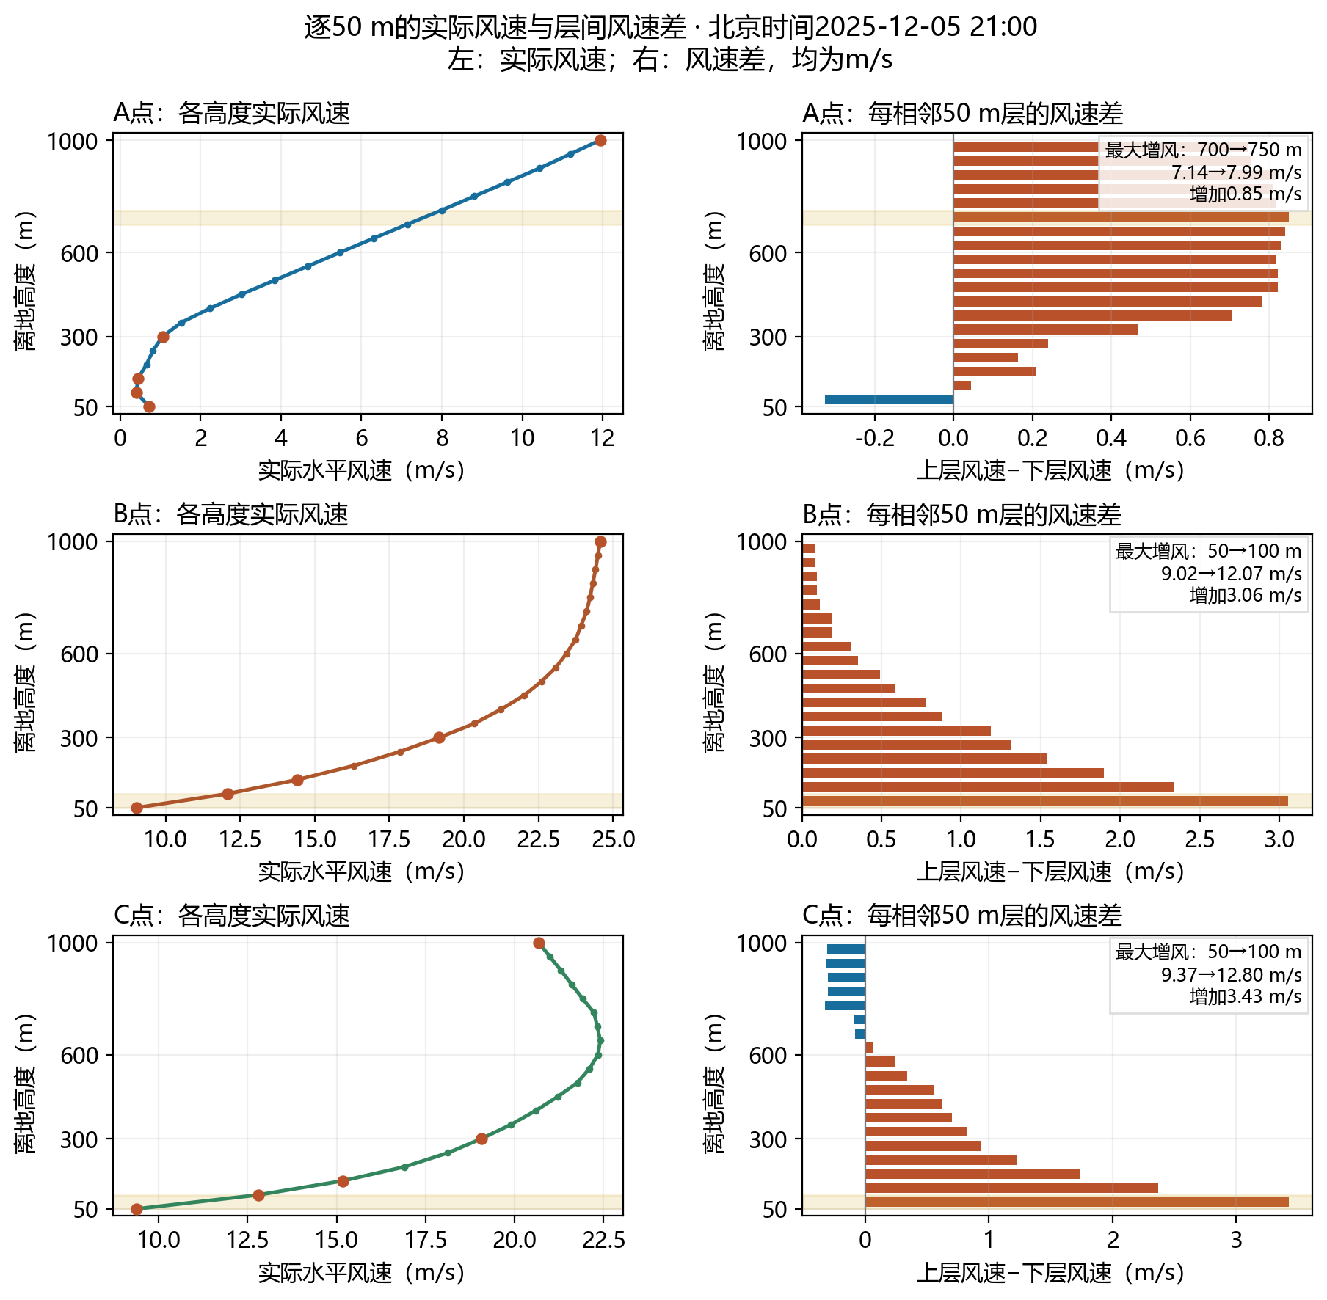
图9 A/B/C逐50 m的实际风速及层间风速差；所有风速数值均为m/s。
点位 | 最大增风层段 | 下层风速m/s | 上层风速m/s | 增加m/s
A | 700→750 m | 7.142 | 7.993 | 0.850
B | 50→100 m | 9.019 | 12.075 | 3.055
C | 50→100 m | 9.370 | 12.797 | 3.427

B/C点最大增风均位于50→100 m，分别增加约3.06和3.43 m/s；A点最大增风位于700→750 m，增加约0.85 m/s。层间差异应按具体位置比较，不能由两个高度的全域均值直接推定某一爬升路径突然增风。原数据属于插值层，当前结果描述的是模式剖面中的高度差异。

下沉气流：空间位置与强度大小
直接读取空气垂直速度w：负值表示下沉，正值表示上升。五个高度共用对称色标，黑叉标出各高度最小w的位置。统计下沉格点占比时，以该层全部水平格点为分母，不将其解释为时间频次。
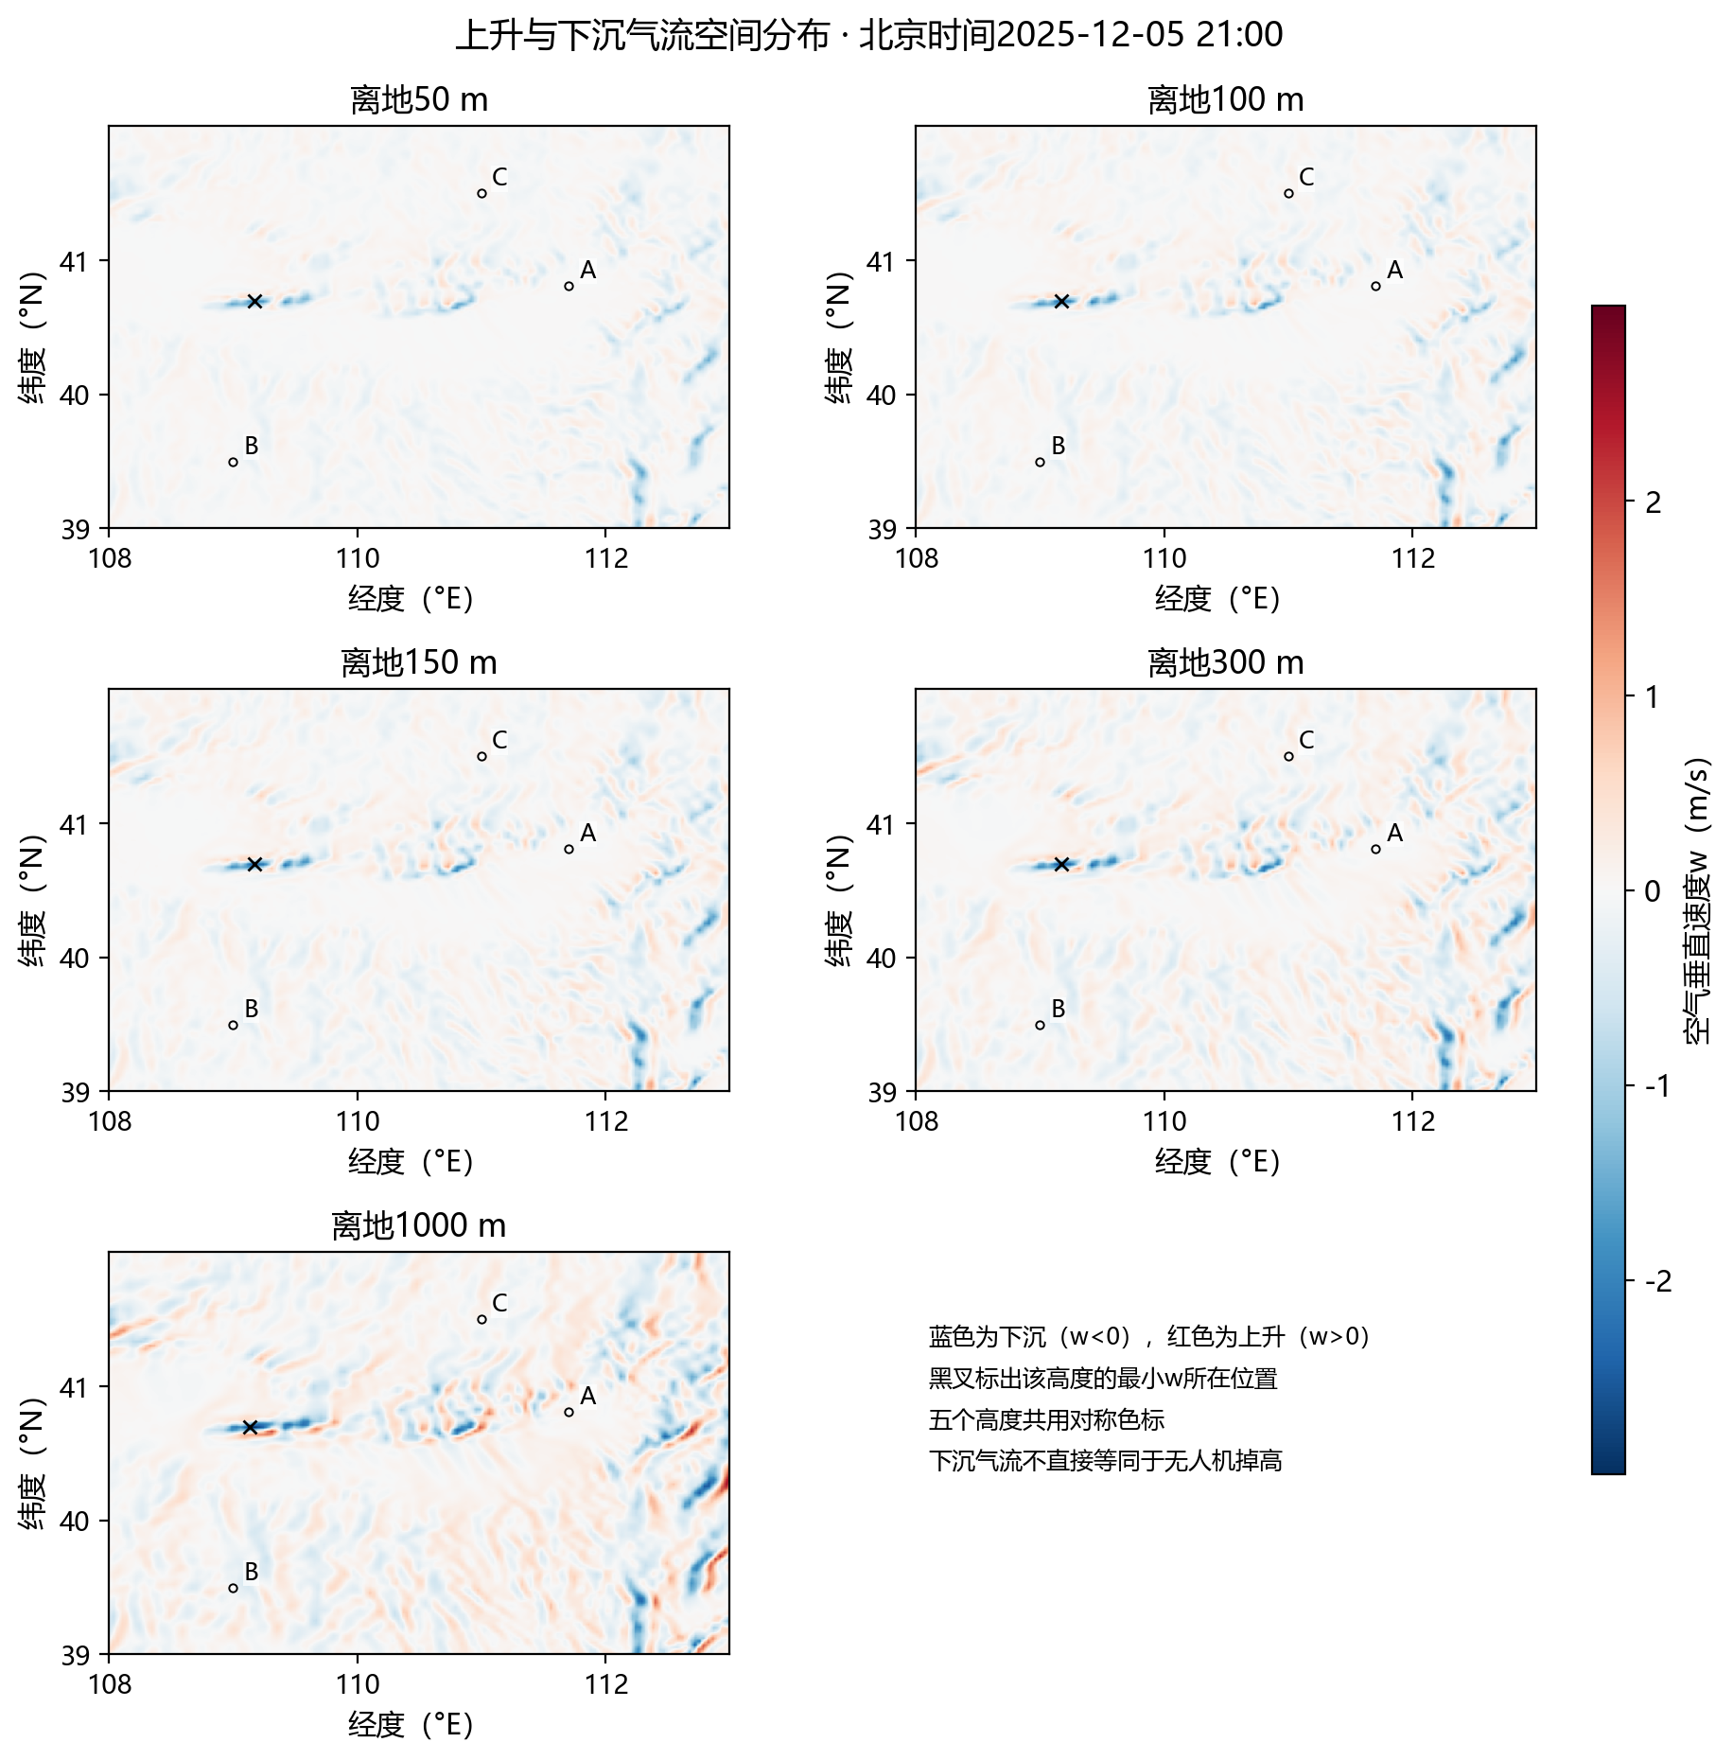
图10 五个高度的上升、下沉气流及最小w位置；北京时间12月5日21:00。
高度 | 最小w m/s | 平均w m/s | 下沉格点占比 | 最小值位置（°E，°N）
50 m | -1.906 | -0.0295 | 52.96% | 109.1709，40.6952
100 m | -2.217 | -0.0273 | 49.94% | 109.1709，40.6952
150 m | -2.373 | -0.0249 | 48.62% | 109.1709，40.6952
300 m | -2.620 | -0.0172 | 46.78% | 109.1709，40.6952
1000 m | -2.998 | -0.0043 | 45.04% | 109.1354，40.6952

五个高度的下沉格点约占45%～53%。最小w集中于约109.14～109.17°E、40.695°N附近，1000 m最小值约−2.998 m/s，但全域平均仅约−0.0043 m/s，说明上升与下沉会在区域均值中抵消。这里没有设定无人机危险阈值，空气下沉速度也不等于飞行器掉高速度。

四、质量检查与需求符合情况
本次重新读取并扫描完整原文件。检查覆盖6个四维原始字段的203,446,080个值，另核对坐标、二维地形、高度几何关系、逐层气压次序和风速合成。数值完整与关系一致，是后续使用的基础，但仍需观测或可信资料对照来评价气象准确性。
检查项目 | 实际结果 | 解释
字段完整性 | 11个变量；缺少混合比、比湿 | 不能开展湿度分析；现有5个气象量可独立读取。
非有限值 | 6个四维原始字段中NaN/无穷值共0个 | 全部数值为有限数，不代表已经验证预测精度。
地形 | 826.56～2132.55 m，未出现全域归零 | 只有一个时刻，无法验证跨时次静态一致性。
高度几何 | MSL−地形−level最大绝对误差0.00024414 m | 与float32存储精度相符；应按实际含义使用高度变量。
气压层序 | 共核对33,342,552对相邻高度值，未递减的有0对 | 在所有水平格点上，气压均随已有高度逐层降低。
温度单位 | 文件标注摄氏度，完整空域范围-28.484～2.918℃ | 本报告未再减273.15；单位标注本身仍由提供方负责。
风坐标旋转 | 旋转前后水平风速逐格一致 | 地理风向按投影参数计算；风速大小不受旋转影响。

本文件地形有明确的非零起伏，六个四维字段均完整可读。本次结论仅针对12月5日21:00的文件；当前没有发现上述结构与内部一致性检查中的明确错误，尚不能据此认定所有数值具有实测准确性。

需求符合情况与后续使用建议
项目要求 | 当前文件能证明什么 | 判断
呼和浩特周围 | 范围108～112.997°E、39～41.999°N，覆盖呼和浩特及周边。 | 具备相应空间覆盖。
24小时 | 只有UTC 12月5日13:00一个有效时刻。 | 当前文件不满足24小时覆盖。
10～15分钟时间间隔 | 单文件time长度为1。 | 无法验证，需要其他时次文件。
3 km以下50/100 m层间距 | 离地50～3000 m，每50 m一层；已做高度线性插值。 | 输出层设置符合；原生垂直分辨率待确认。
水平1 km | 输出约500 m，来源为3 km模式网格插值。 | 若要求原生1 km，当前来源不符合；输出间距需注明插值。

后续若需要与此前报告相同的固定点时间曲线，应补充同一批次的其他有效时刻，并逐文件核对坐标、字段与时间间隔。若需要湿度图表，应向提供方补充混合比或比湿字段；不能以其他日期的数据代替本时刻湿度。
当前可以直接用于单时刻的空间展示和高度比较：按经纬度、离地高度查询风温压；对具体飞行位置读取每50 m的风速；用w定位下沉气流。实际航线侧风需要航线方向，飞行安全等级还需要机型性能和验证资料。
资料范围与复现结果：单文件分析结果.json记录全量扫描与检查结果；五高度全域统计.csv记录分层统计；三点60层垂直剖面.csv记录单点逐层数值；figures目录保存10张独立图片。本报告不包含跨时次频次、持续时间或时间突变分析。
方法依据：地理风旋转采用NCAR的wrf.uvmet / DCOMPUTEUVMET公式；来向角按北0°、顺时针定义。该资料用于解释计算方法，不为本文件数值精度背书。
NCAR wrf.uvmet：网格风旋转为地理风

